以前担任相关课程教学任务的教师一览，具体安排以课表为准 教师简介（1）
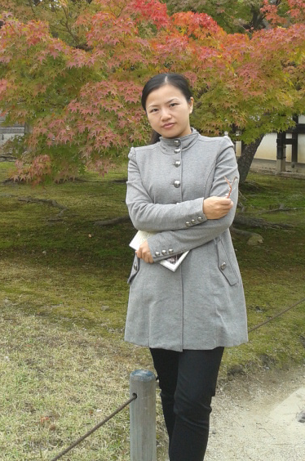
姓名：谢剑萍
性别：女
职称：讲师
学位：博士
学历：博士研究生
毕业院校：香港中文大学
主要教学科研成果：
Papers
XIE, J. P. (2014). Challenges and opportunities for the pluricentric approach in ESL/EFL
teaching: An empirical research into College English Teaching in China. English Today, 30 (2),43-50.
XIE, J. P. (2010). An analysis of the backwash effects of formative assessment in College English Teaching. Career Horizon, 6 (4), 54 -57.
XIE, J. P. (2008).Theory and practice of formative assessment in College English teaching. Mechanical Vocational Education, 11, 43-45.
XIE, J. P. (2006).An analysis of the unity of narration and theme presentation in Mrs.Dalloway. Theory Horizon, 4 ,182-183.
XIE, J. P., & FU, Y. G. (2005). Reform in the teaching of English writing to non-English major
postgraduates: From the perspective of intercultural communication. Academic Degrees &
Graduate Education, 11, 29-32
XIE, J. P. & FU, Y. G. (2005). Chinese and western principles of politeness & “When In Rome, Do As the Romans Do” principle. Lanzhou Academic Journal, 3, 299-302.
XIE, J. P. (2005). The Hours: A hopeful process of women’s self-recognition and self-liberation: Coanalyzing the symbolic images in the film. Journal of Beijing Film Academy, 3, 41-45.
XIE, J. P., & FU, Y. G. (2004).The relativity of cultural relativism: From the perspective of
intercultural communication, Social Scientist, 5, 26-28.

Course materials
XIE, J. P. (Co-compiler). (2012). Civil Aviation Transportation Oral English, Beijing, PRC: Foreign Language Teaching and Research Press.
XIE, J. P. (Co-compiler). (2009). Glossary for English Band A & Band 4. Beijing, PRC: Beijing
University of Aeronautics and Astronautics Press.

Conference Presentations
XIE, J. P. (2013, November). Direct or indirect? Critical or uncritical? Evaluation in Chinese
English-major MA students’ thesis literature reviews. Paper session presented at 2013 International Symposium on Language, Linguistics, Literature and Education. Osaka, Japan.
XIE, J. P. (2013, April). The pluricentric approach to College English teaching in mainland China. Paper session presented at The Future of English in Asia: Perspectives on Language and Literature. Hong Kong.
XIE, J. P. (2013, March). Challenges and opportunities for the pluricentric approach in ESL/EFL
teaching. Paper session presented at the Third International Conference on Foreign Language Learning and Teaching. Bangkok, Thailand.
获奖情况：
香港中文大学优秀教学助理、优秀教学奖、南粤优秀研究生、优秀研究生

教师简介（2）
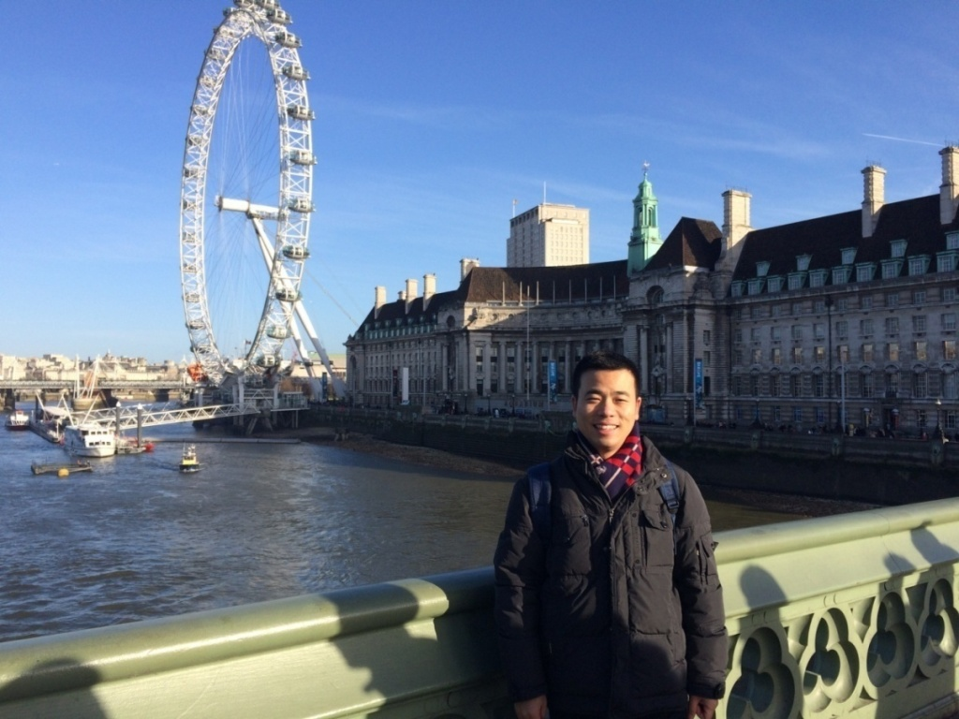

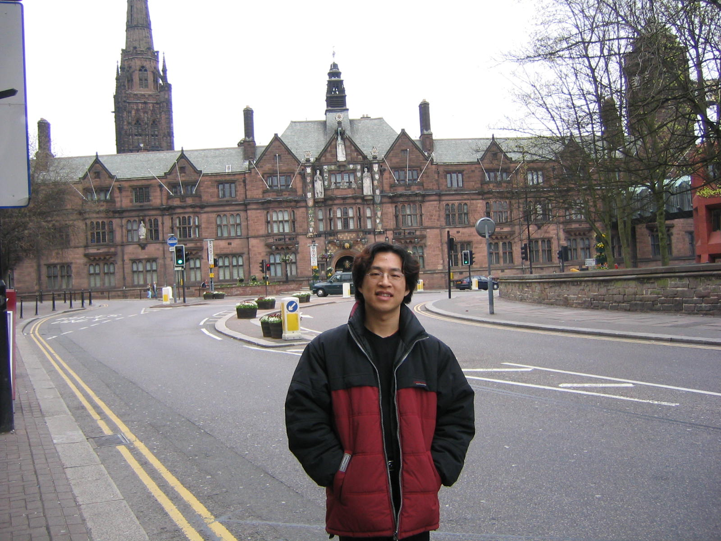

姓名：李刚
性别：男
职称：讲师
学位：语言学及应用语言学
学历：硕士研究生
毕业院校：广东外语外贸大学
主要教学科研成果：出版教材两部，发表论文若干篇。2012校级教研项目《基于合作学习理论的大学英语学生口语思辨能力的教学模式探究》结项、现主持校级科研项目一项，广东省教育厅“育苗工程”项目一项，以第一参与者参加广东省普通高校特色创新类项目（人文社科）一项。
获奖情况：主要教授课程为综合英语，研究方向为大学英语教学。教学质量优秀，2007年获评广东外语外贸大学首届“青年教学十佳”。曾获广东外语外贸大学2006年度优秀教学奖暨加德士奖三等奖；2007年度优秀教学奖暨加德士奖一等奖；第十四届“21世纪联想杯”全国英语演讲比赛华南地区决赛指导教师二等奖（2008）；英语教育学院2008-2009学年第一学期“教学优秀奖”一等奖；广东外语外贸大学09-10年度优秀教学奖一等奖；2011年优秀教学奖三等奖；2012年广东外语外贸大学“建党九十周年优秀共产党员”、优秀教学奖二等奖；2013年优秀教学奖二等奖、高教社杯”广东外语外贸大学英语文化月优秀指导教师。2008年校级教学团队《写作系列课程教学团队》成员，2014年广东省“质量工程”建设项目《综合英语》优秀教学团队成员。
教师简介（3）

姓名：余灼雅
性别：男
职称：讲师
学位：语言学及应用语言学
学历：硕士研究生
毕业院校：英国华威大学
主要教学科研成果：
1.《外语教学中听力策略训练的反思》，黑龙江科技信息，2008.6
2.《Effects of Task Conditions on Use of Listening Strategies by Chinese EFL Learners》，STETS Langauge & Communication Review, 2008.12
3.《国内外英语教材评价研究综述》，文教资料，2009.2
研究项目：《英语学习者听力策略使用的实证研究》，全国基础教育外语教学研究资助金项目，2006-2007
获奖情况：校级优秀教学奖

教师简介（4）


姓名：李成团
性别：男
职称：副教授
学位：语言学及应用语言学
学历：博士研究生
毕业院校：广东外语外贸大学
主要教学科研成果：
1）2010年教育部人文社科基金项目青年项目，题为“语用顺应视角下的视点定位、身份构建与人际礼貌研究”，“免于鉴定”结项；
2）2010年广东省哲学社会科学“十一五”规划项目青年项目，题为“语用适应视角下隐含否定中身份构建的言语策略及其语用理据”，“良好”等级结项；
3）广东省“211工程”三期重点学科建设项目“全球背景下的外国语言文学研究”子项目，“优秀”等级结项；
4）2014年广东省高等院校特色创新项目优秀青年项目一项，题为“中美机构性会话中身份构建的人际语用对比研究”，在研；
5）2013年广东外语外贸大学校级重点教研项目，题为“研究生学术英语课程设置与教学模式研究”，在研。
6）2015年广东省高等教育教学研究与改革项目，题为“基于PBL的本科学术英语教学模式研究与实践”，在研。
发表论文：
[1]李成团，2008，应答语中附件信息的语用功能[J]。广东外语外贸大学学报（2）。
[2]李成团，2008，话语标记语“嘛”的语用功能[J]。现代外语（2）。
[3]李成团，2009，话语标记语 you see的语用功能[J]。外语教学（5）。
[4]李成团，2010，指示语选择的视点定位与身份构建[J]。外语教学（5）。
[5]李成团，2010，诗歌翻译的语用维度：语境补缺与语用充实[J]。外语教学理论与实践（2）。
[6]李成团，2010，语用身份理论与生态外语教学[J]。广东外语外贸大学学报（5）。
[7]李成团，2010，话语标记语so的语用功能[J]。当代教育论坛（5）。
[8]李成团，冉永平，2011，冲突性会话言谈中的语用管理探析[J]。中国外语（2）。
[9]李成团,冉永平,2012，他人身份的隐含否定及其人际和谐的语用取向[J]。中国外语（5）。
[10]李成团，2013，中日美命令行为回应中关系管理与身份构建的对比分析[J]。外语与外语教学（2）。
[11]李成团，2013，Review of Impoliteness: Using language to cause offence[J], Discourse & Society, SAGE (24)。
[12]李成团，冉永平,2014，英汉虚假礼貌的实现方式及其语用特征分析[J]，外国语，（2）。
[13]李成团，大学英语课堂开场白中多模态行为的礼貌取效研究[J]，Information, Communication and Educational Application,(6)。
[14] 李成团，2015，Review of Irony and Humor: From Pragmatics to discourse[J],Intercultural Pragmatics,（forthcoming）。
[15] 李成团，2015，人际语用视域下的身份构建研究：现状、议题与框架[J]。中国外语（forthcoming）。
[16]李成团，2015，A pragmatic study of self-professional identity construction via other-identity deconstruction in Chinese televised debates [J],Journal of Pragmatics,（accepted）。
获奖情况：
2010年获广东外语外贸大学 “先进个人”，“优秀教师”
2010年获广东外语外贸大学“科研业绩奖二等奖”
2010年获评为广东省“南粤”优秀博士研究生
2011年获广东外语外贸大学年度“优秀教师”
2012 年获广东外语外贸大学 “优秀教师”
2012年获选为“第七批”广东省高等学校“千百十工程”校级培养对象
2013年获广东外语外贸大学 “优秀科研业绩奖二等奖”

教师简介（5）
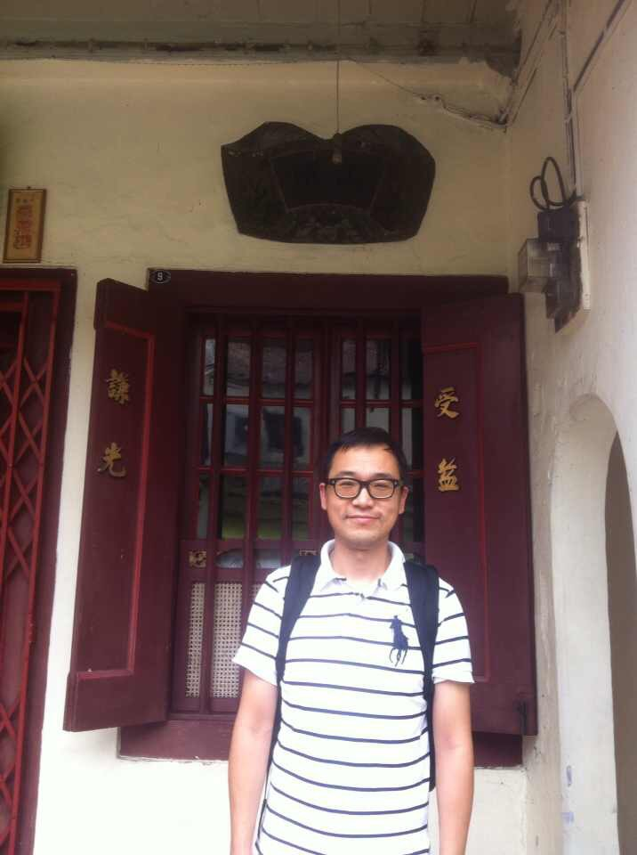

姓名：莫山
性别：男
职称：讲师
学位：语言学及应用语言学
学历：在读博士研究生
毕业院校：广东外语外贸大学
获奖情况：校级优秀教学奖

